Memoriale in ricordo Vittime della Thyssen al Monumentale
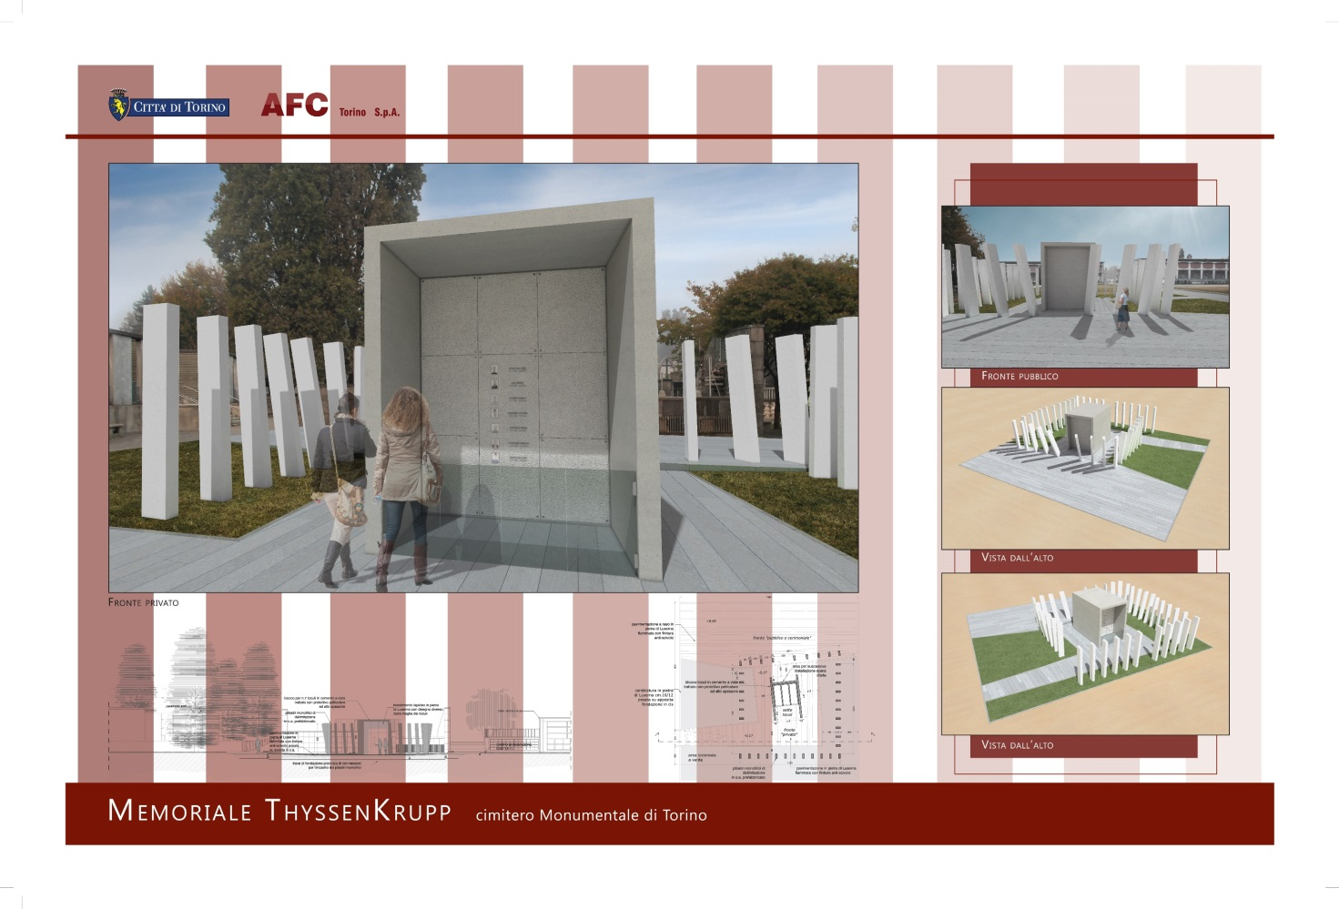 In questo progetto realizzato da AFC Torino Spa in accordo con il Comune, si è cercato di creare un luogo di ricordo per le famiglie colpite dalla tragedia che fosse anche un monumento per la collettività intera, per mantenere vive la memoria e l’attenzione verso una cultura della sicurezza sul lavoro. Successivamente, la Città intende installare nella stessa area, un’ opera dedicata alle vittime della tragedia della Thyssen come richiamo anche a tutti i caduti sul lavoro, finanziata con i fondi accantonati per la realizzazione di opere d’arte previsti dalla legge n. 717/49(la cosiddetta legge del 2%).
Il Memoriale. Nell’opera in cemento armato, si contrappongono due piani di lettura: uno interno e l’altro esterno. Alla solidità ferma del nucleo centrale del monumento, un parallelepipedo di quattro metri e mezzo che custodisce in sette loculi le spoglie mortali dei poveri operai morti nel rogo, si contrappone l’onda instabile dei monoliti esterni, che perdono simmetria colpiti dalla forza distruttiva della tragedia che irrompe inaspettatamente travolgendo la vita quieta delle persone e rompendo equilibri. Segnando per sempre un prima ed un dopo. Presso le sepolture viene riservato uno spazio più intimo e privato per il ricordo delle famiglie.

Lato accesso famiglie
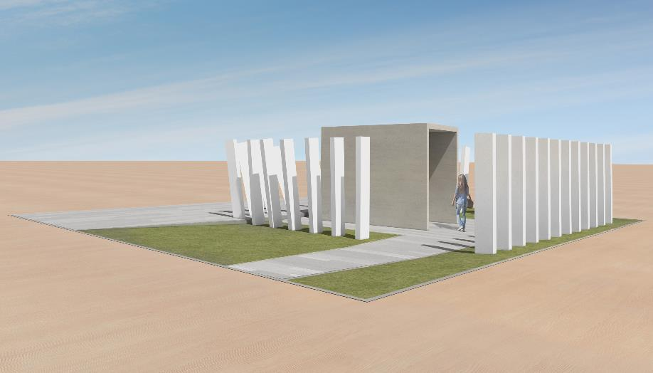
Il momento commemorativo collettivo è invece esterno, lasciato all'affaccio sull’ “agorà”, davanti allo storico Campo M della VII Ampliazione, dedicato ai Caduti sul lavoro, in cui vi sono 16 sepolture ad inumazione risalenti agli anni 50/70 dello scorso secolo. 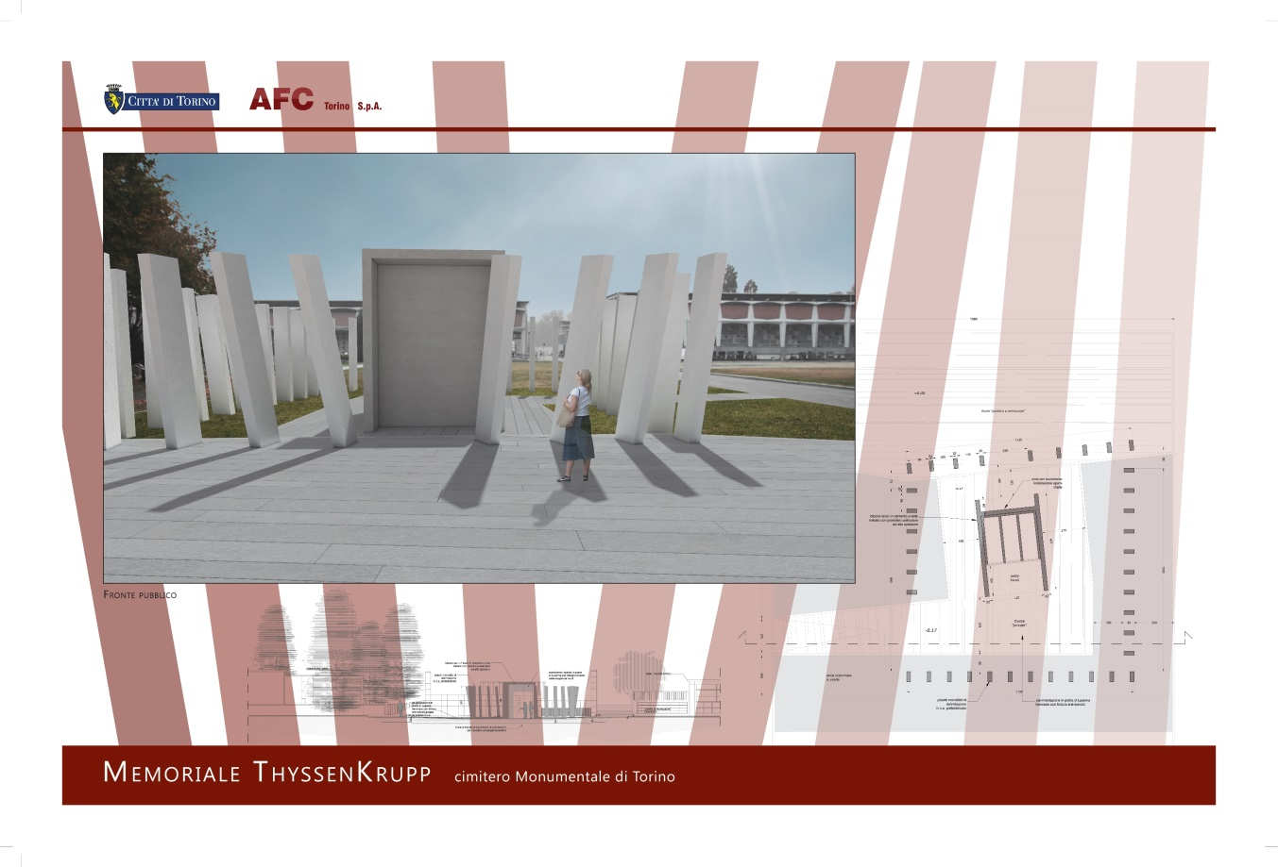
Lato cerimoniale esterno

Campo D4 dove sorgerà il Memoriale
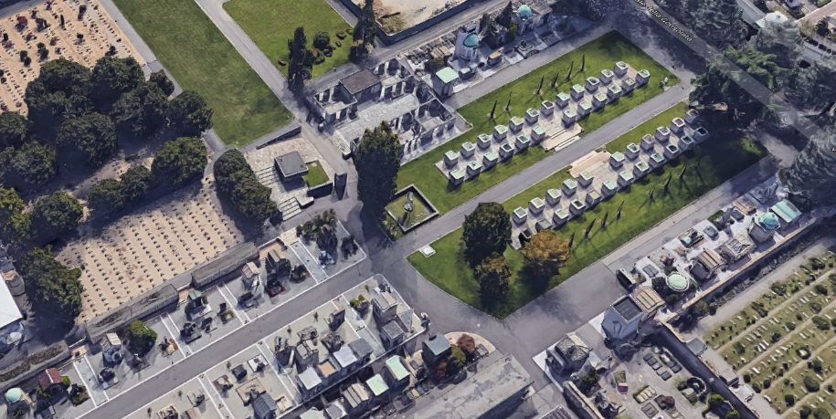
Tempi e costi della realizzazione
Il Memoriale dedicato alle sette vittime del rogo Thyssen, dovrebbe essere ultimato entro il 2019. L’impegno di spesa complessiva stimata ammonta ad un importo di € 280.000,00. Afc Torino Spa anticipa il finanziamento dell’opera, che verrà poi affrontato con un piano di rientro in alcuni anni da parte della Città, rispetto al canone dovuto dalla Società pubblica al Comune di Torino, previsto dal contratto di servizio. 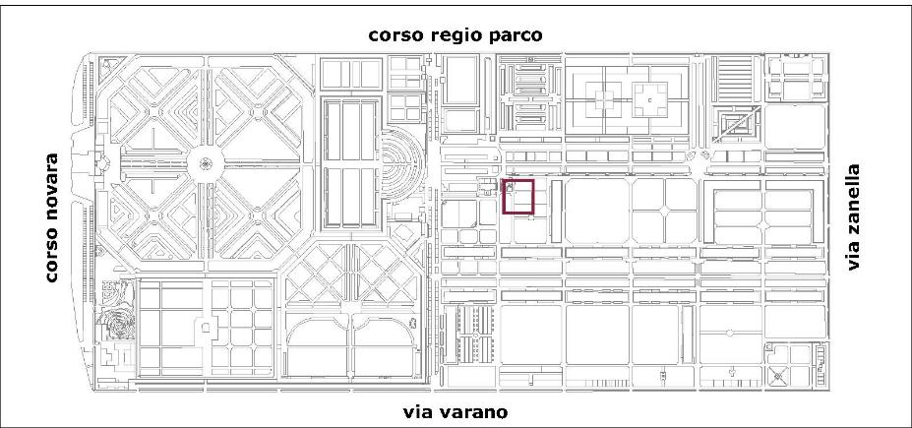
Immagine e piantina del Cimitero Monumentale con l’area in cui nel 2019, sorgerà il monumento dedicato alle vittime della Thyssen, evidenziata in rosso (Campo D4)

